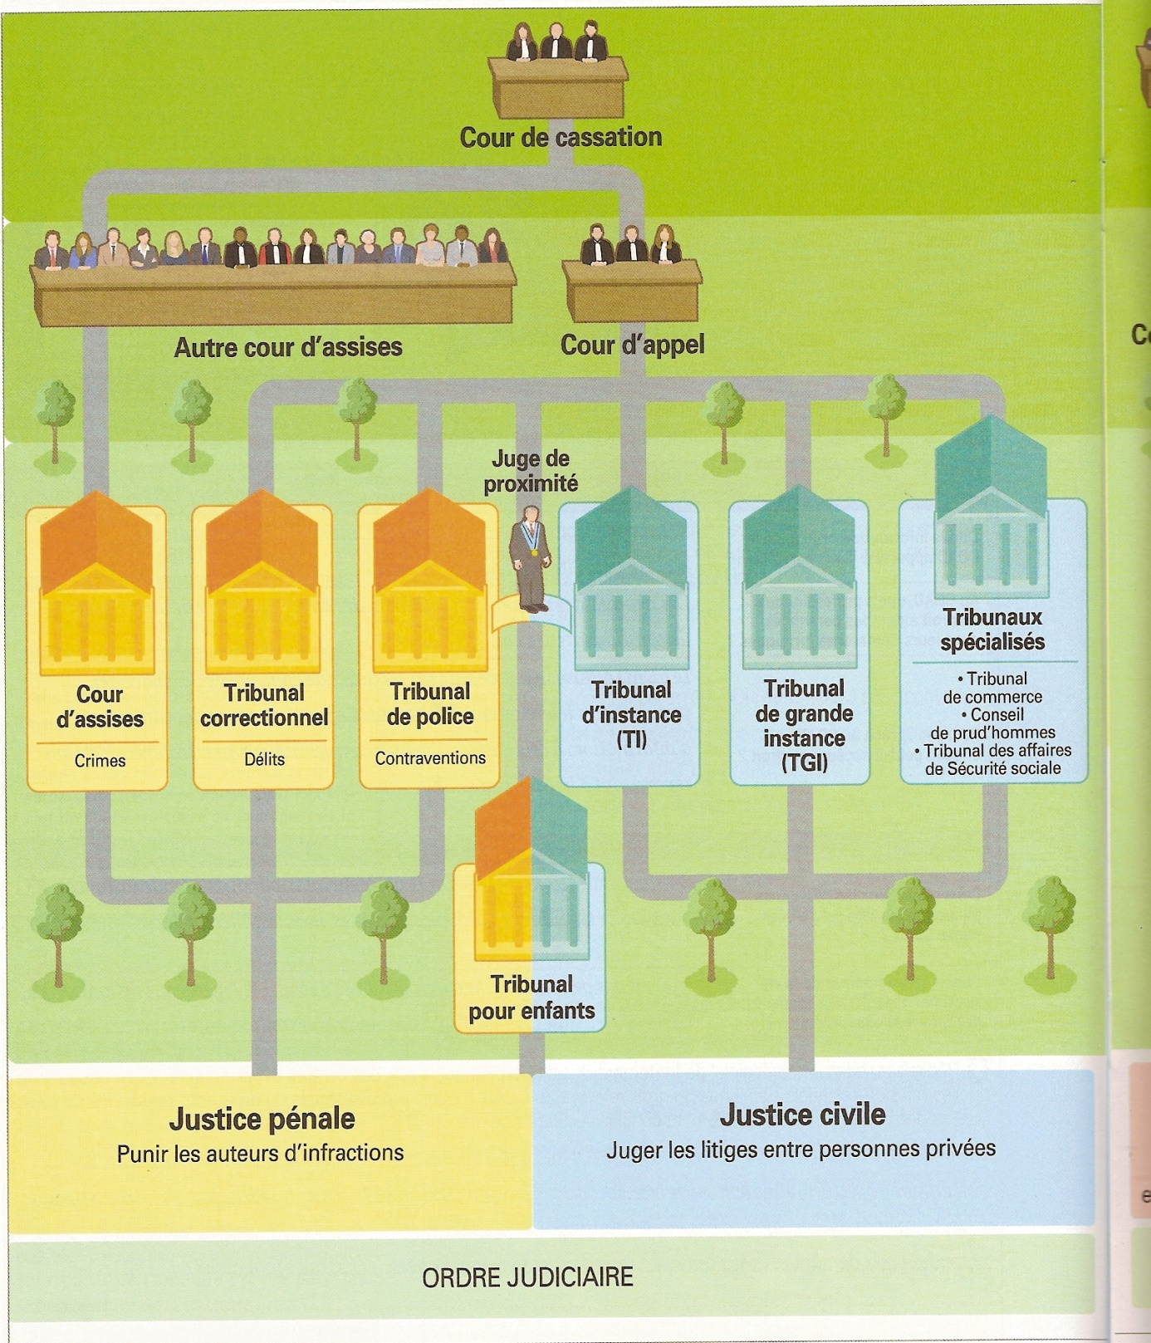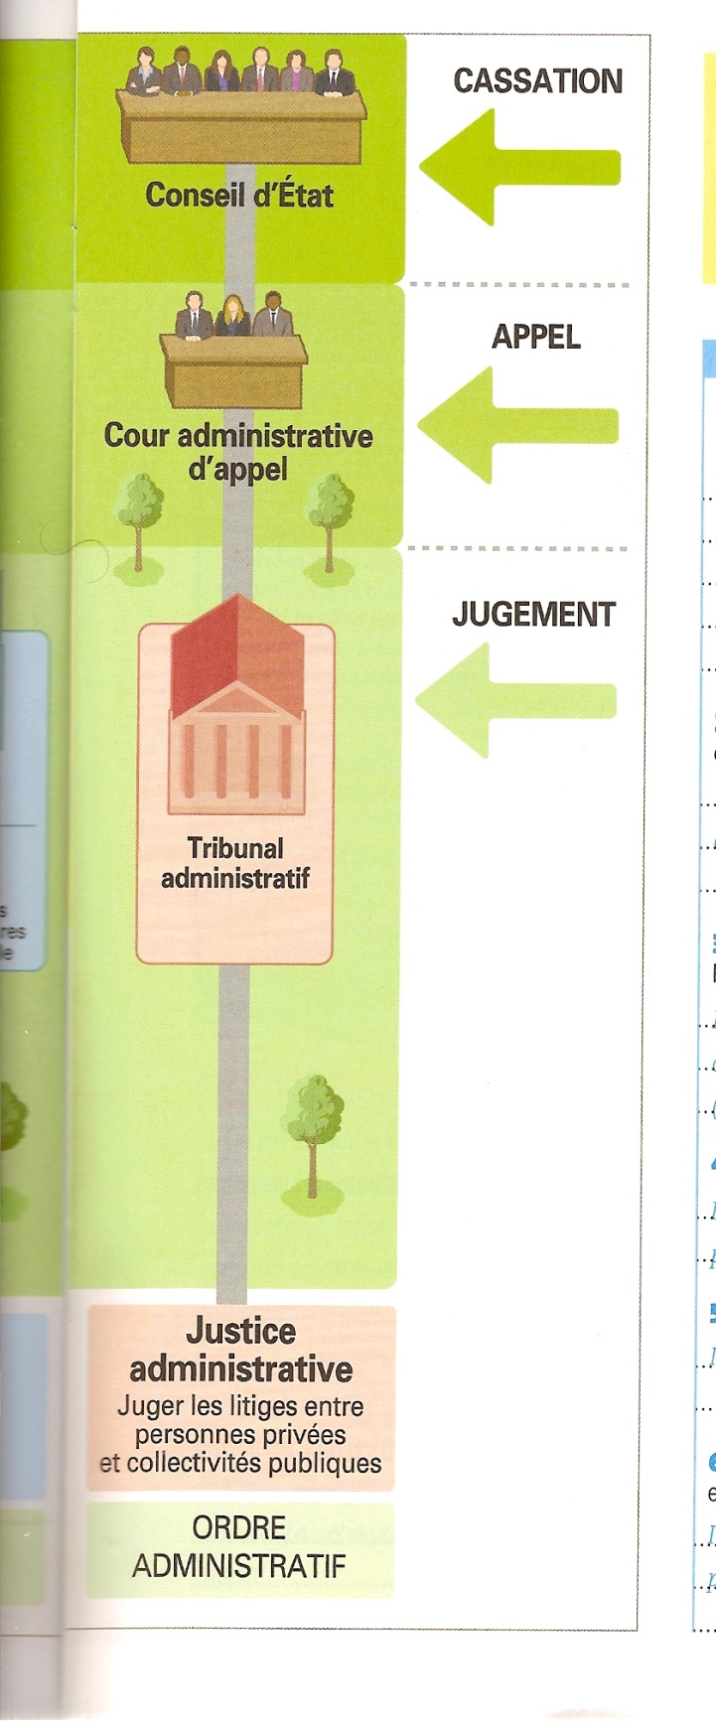

**Cour européenne des droits de l’homme**

Depuis 1959, siège à Strasbourg

L’Organisation des juridictions en France

ORDRE JUDICIAIRE

☞ Ce schéma se lit de bas en haut

**Crime** = atteinte aux personnes (meurtre- viol-mauvais traitement sur enfant), atteinte à la sûreté de l’état (terrorisme, espionnage), crime contre l’humanité.

**Délits** = Un vol sans arme, coups et blessures, homicides involontaires

**Contravention** = une infraction aux lois et aux règlements